ACTIVIDAD: Reunión Con Dirigentes Del Programa De Deportes, Con Esto Iniciamos El Apoyo Al Municipio De Comalapa En El Área De Futbol Y Basketball.

Estas gestiones son gracias a tu alcalde ANIBAL LEON Y SU CONCEJO
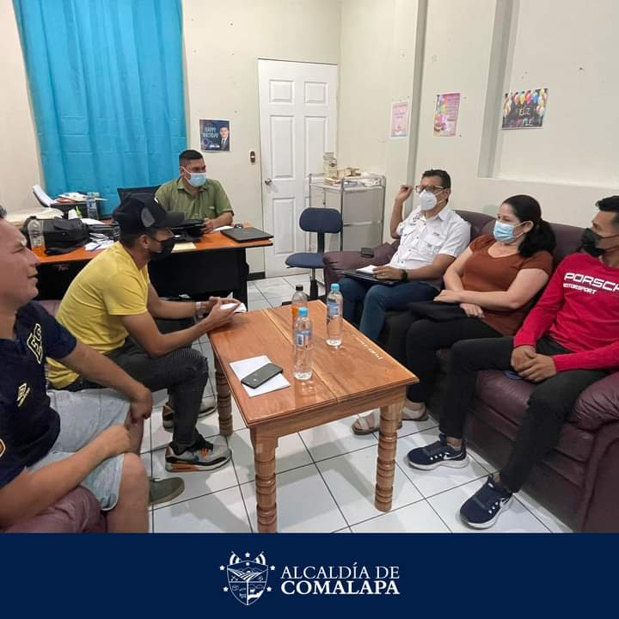

Nombre de la actividad: inauración de las escuelitas municipales
Actividad: este día se realizó la inauracion de las escuelitas municipales de iniciación de futbol en el estadio municipal de Comalapa contando con el apoyo del alcalde ANIBAL LEON Y SU CONCEJO MUNICIPAL.
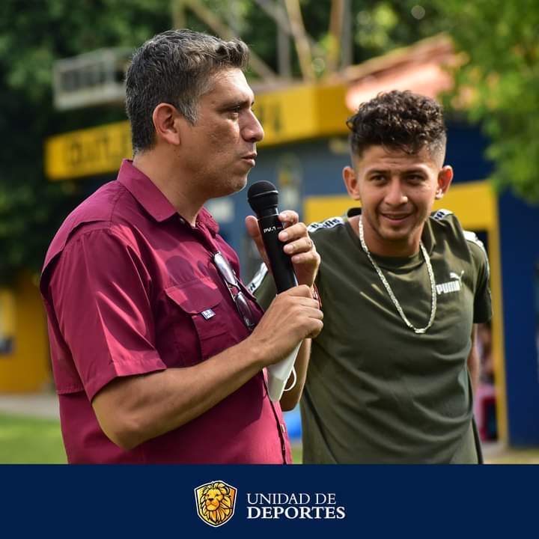
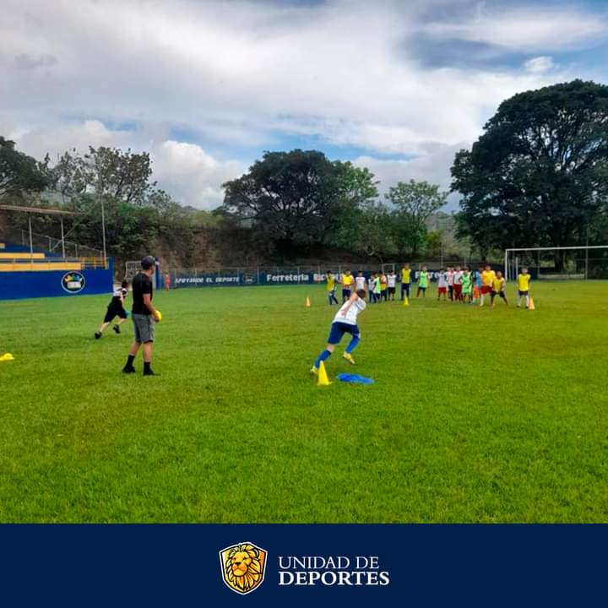

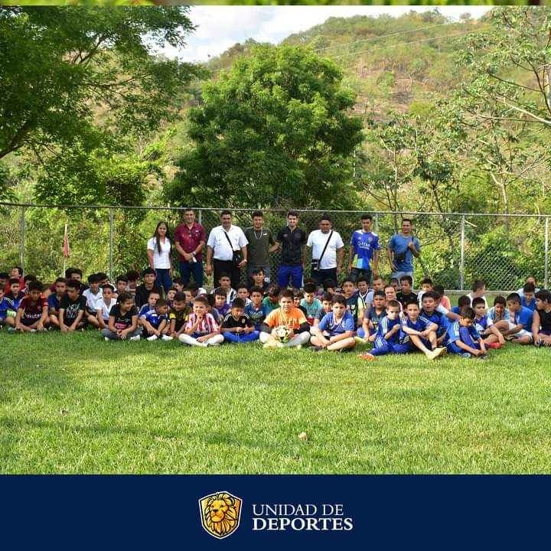

ACTIVIDAD: Clausura del torneo libre en cantón Guachipilín con la participación de 6 equipos y contando siempre con el apoyo del alcalde ANIBAL LEON

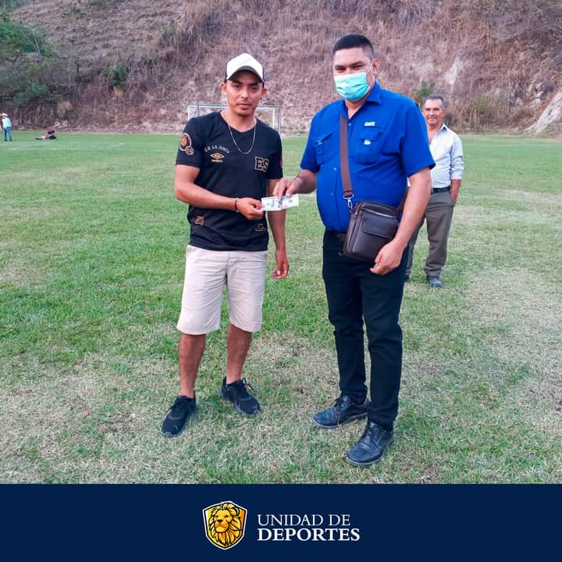

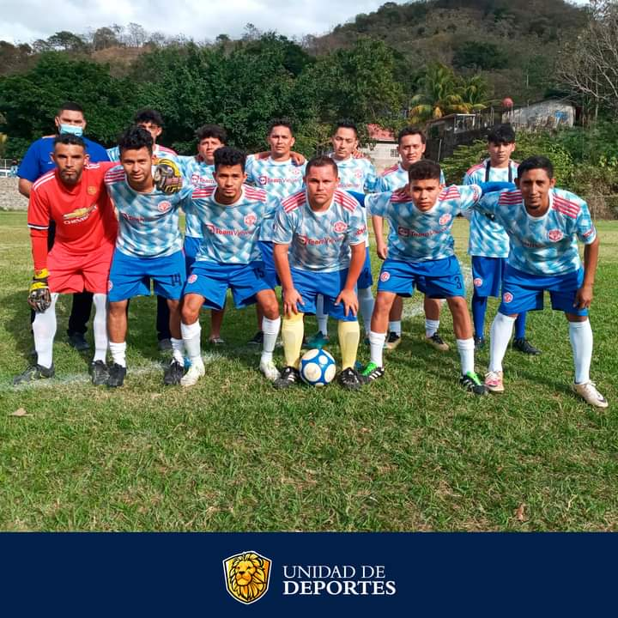
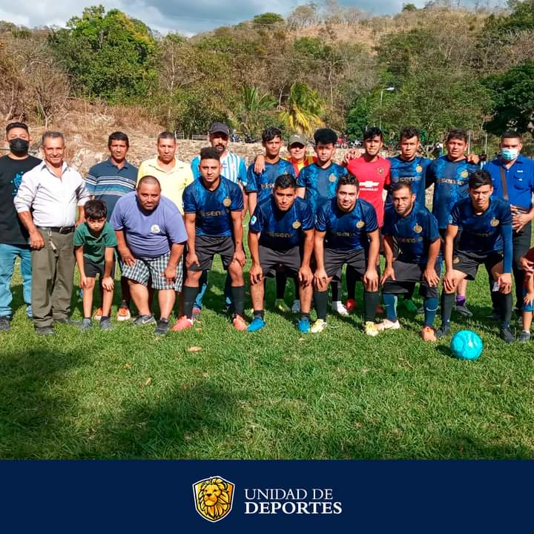

ACTIVIDAD: Clínica de baloncesto realizada por SUB FESABAL, realizamos convivios con otras instituciones para buscar motivación, experiencias y formas diferentes para nuestra escuela de iniciación de baloncesto.
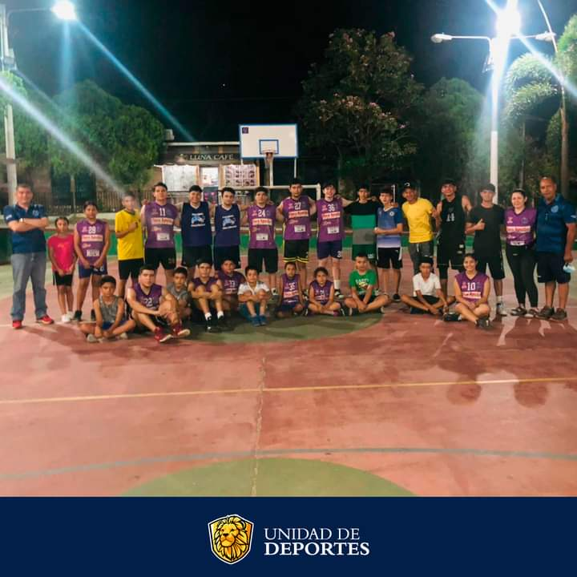

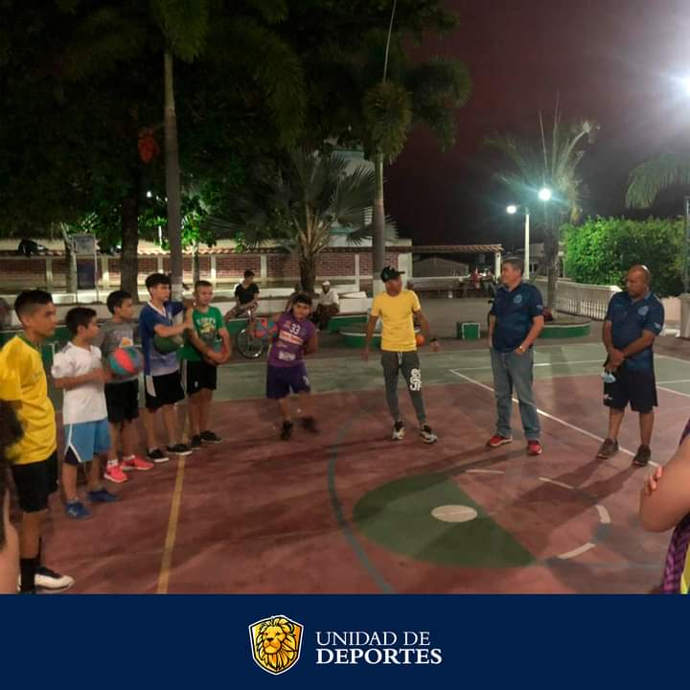
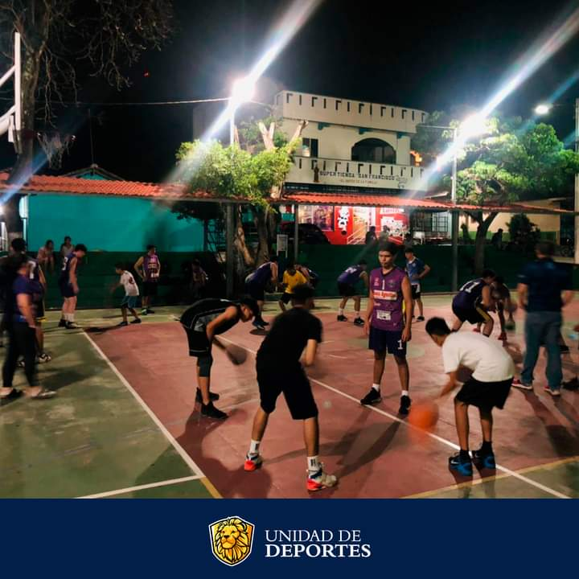

ACTIVIDAD: inauracion del torneo infantil (ADFA) Chalatenango.

